Handover

Introduction :

C’est un mécanisme fondamental dans les communications mobiles cellulaires. Le processus de handover permet à un terminal mobile de maintenir la communication en cours, lors d'un déplacement qui amène le mobile à changer de cellule. En effet lorsque le signal de transmission entre un téléphone et une station de base (BTS) s'affaiblit, le logiciel du téléphone mobile cherche une autre station de base disponible dans une autre cellule, qui soit capable d'assurer à nouveau la communication dans les meilleures conditions. Le handover peut également avoir lieu entre des canaux ou cellules radio gérés par une seule BTS.

Handover GSM :

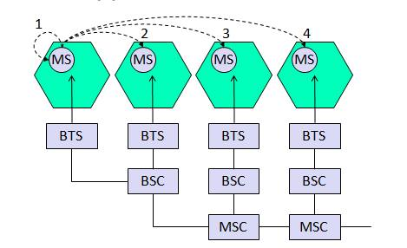

1. Intra-BTS (intérieur du BTS) handover (Scénario 1 sur la photo):

Cette forme de transfert GSM handover se produit s’il est nécessaire de changer la fréquence ou la le time slot étant utilisé par un mobile en raison de l'interférence, ou d'autres raisons. Dans cette forme de transfert intercellulaire de GSM, le mobile reste fixée à la même station émettrice-réceptrice de base, mais change le canal ou le slot (en tout il ya 8time slots partager par les utilisateurs).

RXQUAL = Mauvais
RXLEV = BON

2. Inter BTS Intra BSC (Base Station Controller) Handover (Scénario 2 sur la photo)::

Ce transfert intercellulaire pour le GSM ou GSM handoff se produit lorsque le mobile se déplace hors de la zone de couverture d'une BTS, dans un autre BTS contrôlé par le même BSC. Dans ce cas, le BSC est en mesure d'effectuer le transfert intercellulaire et il affecte un nouveau canal et un slot pour le mobile pour que vous continuer votre appel, avant de libérer l’ancien BTS.

3. Inter-BSC Handover (Scénario 3 sur la photo):
Lorsque le mobile se déplace hors de la couverture de cellules contrôlées par un BSC, une forme plus complexe de transfert intercellulaire doit être effectué, la remise non seulement à partir d'une BTS à l'autre mais une BSC à l'autre. Pour cela, le transfert intercellulaire est contrôlé par le MSC (Mobile switching Center) le cœur du réseau GSM.

4. Inter-MSC Handover (Scénario 4 sur la photo):

Cette forme de transfert intercellulaire se produit lors du passage entre les réseaux, deux MSC différents. Les deux MSC impliqués négocient pour contrôler le transfert.

Comment cela fonctionne ?

Le handover intracellulaire représente le mode de transfert le plus simple. Il implique le changement du canal physique ou de configuration de l’intervalle de temps affectés, ce qui peut être nécessaire lorsque la liaison est perturbée sur un canal physique. Pour juger de la qualité de la liaison, le téléphone mobile transmet en permanence les valeurs RXLev et RXQual à la station de base. RXLev correspond au niveau de réception mesuré par le téléphone et RXQual,au taux d’erreurs binaires déterminé. Pour que la station de base puisse transférer le téléphone sur un autre canal physique, il lui suffit de communiquer à celui-ci le nouveau numéro de canal ainsi que la nouvelle configuration de l’intervalle de temps. Le téléphone passe alors directement sur le nouveau canal et peut ainsi conserver ses réglages précédents pour le comportement temporel et les paramètres de la station de base.

Le handover intracellulaire est également possible entre différentes bandes GSM. Aussi une cellule GSM dans une bande de 900 MHz peut-elle également utiliser les canaux téléphoniques dans une bande de 1800 MHz.

Plus précisèment ?

Le processus du handover passe par quatre étapes:

1.La mesure :

Le protocole de mesure :
*Mesure du canal radio courant :
-Mesure de la puissance du signal et la qualité du lien.

*Mesure des canaux radio voisins :
-Six cellules voisines sont considérées

*Les rapports des mesures sont envoyés périodiquement toutes les 480ms. Les mesures envoyées sont :
-La puissance du signal
-La qualité du signal
-La distance

2.La requête du handover

La requête du handover est générée par le BSC.

3.La décision du handover

La décision est assurée par le MSC.

4.L’éxecution du handover

Les autres étapes peuvent être maintenue par le BSC.

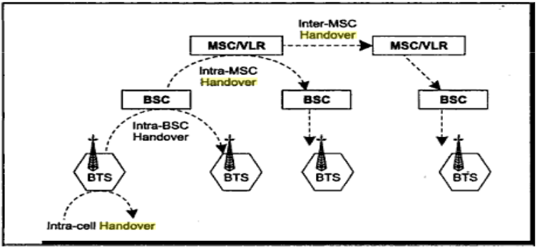

Handover UMTS :

Les appareils mobiles permettent de communiquer en mouvement. Cela implique qu’il arrive que ceux-ci se retrouvent dans une zone de chevauchement de deux cellules. Il ne faut en aucun cas couper une communication. Il existe plusieurs sortes de handovers :
- Softer handover : lorsqu’un appareil mobile se trouve dans une zone commune de deux secteurs couverts par la même station de base.
- Soft handover : lorsqu’un appareil mobile se trouve dans une zone de couverture commune à deux stations de base. Les communications du mobile empruntent simultanément deux canaux différents pour atteindre les deux stations de base.
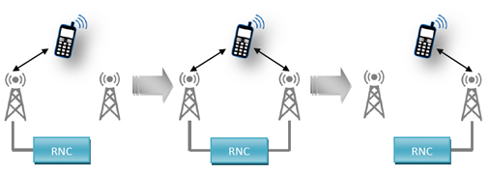
Exemple de soft handover

- Hard handover inter-fréquences : permet à un appareil mobile de passer d’une fréquence à une autre.
- Hard handover inter-systèmes : permet à un appareil mobile de passer d’un système à un autre

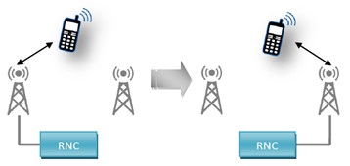
Exemple de hard handover

Handover entre UMTS (WCDMA) et GSM

Figure shows the message sequence for handover from WCDMA to GSM. When
the mobile terminal has a circuit-switched service and the signal strength falls below a
given threshold, the WCDMA network orders the mobile terminal to perform GSM
measurements. Typically, the mobile terminal is instructed to send a measurement report when the quality of a neighboring GSM cell exceeds a given threshold and the
quality from WCDMA is unsatisfactory. When UTRAN receives the measure-
ment report message, it initiates the handover, given that all the criteria for handover
have been fulfilled—for example, provided the mobile terminal is not involved in services that require WCDMA. UTRAN then asks the target BSS to reserve resources. The target BSS prepares a handover command message, which includes the details of the allocated resources. This GSM message, which is sent to the mobile terminal via the WCDMA radio interface, is transferred within a container that is transparently passed on by the different network nodes. When the mobile terminal receives the handover command, it moves to the target GSM cell and establishes the radio connection in accordance with the parameters included in the handover command message. The mobile terminal indicates successful
completion of the handover by sending a handover complete message to the BSS, after
which the GSM network initiates the release of the WCDMA radio connection.

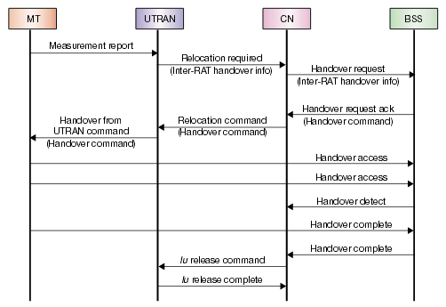

Handover entre GSM et UMTS (WCDMA)

Figure shows the message sequence for handover from GSM to WCDMA. The network orders the dual-mode mobile terminal to perform WCDMA measurements by sending the measurement information message, which contains information on neighboring WCDMA cells and the criteria for performing and reporting measurements. When the criteria for handover to WCDMA have been met, the BSS initiates the allocation of resources to the WCDMA cell. Encapsulated in these messages, the BSS also sends information to UTRAN on the WCDMA capabilities of the mobile terminal. When the resources of the WCDMA target cell have been allocated, UTRAN compiles the handover-to-UTRAN-command message, which typically includes the identity of the pre-defined configuration for the service in use. This message is then sent transparently to the mobile terminal through the core network and BSS. When the mobile terminal receives the handover-to-UTRAN command message it tunes to the WCDMA frequency and begins
radio synchronization. The mobile terminal then indicates that the handover was successful by sending the handover-to-UTRAN-complete message, after which the resources in GSM are released.

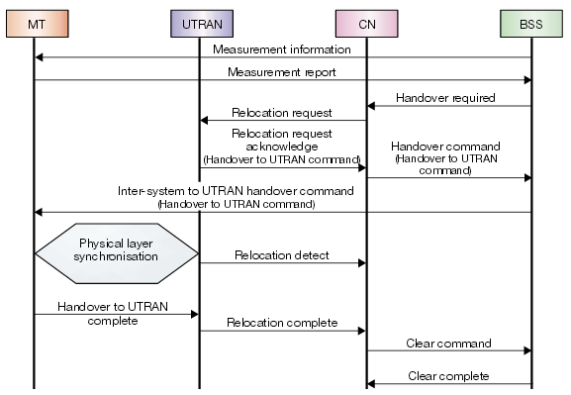
Lexique :

BSC : Base Station Controller, son rôle est de commander un certain nombre de BTS (jusqu'à plusieurs centaines). À leur tour, plusieurs BSC sont reliées à la hiérarchie supérieure du réseau mobile, le Mobile service Switching Center (MSC)

BTS : Base Transceiver Station est un élément de base du système cellulaire de téléphonie mobile GSM, appelé plus communément antenne-relais GSM.
Elle est composée essentiellement d'un élément d'interface avec la station la contrôlant (BSC), d'un émetteur/récepteur (transceiver, TRX) et d'une antenne : elle forme ainsi une cellule

MSC : Mobile switching Center qui est le coeur du réseau GSM. C’est un équipement de téléphonie mobile (GSM/2G) chargé du routage dans le réseau, de l'interconnexion avec les autres réseaux (réseau téléphonique classique par exemple) et de la coordination des appels. Un MSC traite le trafic "voix" et signalisation de plusieurs BSC.

Node B : C’est une station de base (ou antenne-relais) dans un réseau mobile UMTS, basé sur la technologie W-CDMA. C'est l'équivalent de la BTS dans les réseaux GSM.

RNC : Radio Network Controller, c’est un élément de la partie radio (UTRAN) d'un réseau de téléphonie mobile UMTS qui contrôle les transmissions radio des stations de base. C'est l'équivalent des BSC des réseaux 2G GSM.

RXLev : correspond au niveau de réception mesuré par le téléphone.

RXQual : correspond au taux d’erreurs binaires déterminé.

Soft handover : Celui-ci a lieu lorsque le canal de la cellule source est maintenu pendant un certain laps de temps pendant que la liaison avec la cellule cible est engagée. Dans ce cas, la connexion avec la cellule cible est établie avant la rupture du lien avec la cellule source. Cette méthode est appelée make-before-break (qui signifie « faire avant de rompre »).

Hard handover : Il se produit lorsque le canal radio de la cellule source est libéré et le canal dans la cellule cible est engagé. Ainsi, la connexion à la cellule source est rompue avant (ou au même moment) l'établissement de la liaison avec la cellule cible. Cette méthode est appelée break-before-make (qui signifie « rompre avant de faire »). Dans ce cas, il est important de minimiser la durée d'interruption de la communication.

